附件1 项目预算及采购要求
合同包 | 设备名称 | 数量  （台套） | 最高限价（元） | 交货期 | 质保期
1 | 水浴锅 | 1 | 10000 | 15天 | 1年
2 | 平整度测试仪 | 1 | 15000 | 30天 | 1年
3 | 落锤冲击试验机锤头 | 1 | 15000 | 30天 | 1年
4 | 二分一英寸自由场传声器 | 1 | 23560 | 56天 | 1年
5 | 无纸记录仪 | 1 | 28900万 | 60天 | 2年
说明：
1、本项目报价：包括设备费、运输费、安装费、培训费、税金、保险等一切费用。
2、付款方式：项目验收合格后办理相关结算，根据结算资料二十个工作日内支付至结算金额的100%。发票应为增值税专用发票。
3、验收：按本技术要求和合同约定进行验收。

合同包1 水浴锅技术要求
1、不锈钢加热盘管，不锈钢內槽。设备外壳采用防腐涂层，控制键盘为无缝防水键盘及电源开关，允许操作者湿手开关机及设置，并可防止意外液体喷溅损伤电路防护等级为IP43。
2、★ 具备低液位报警功能，当液位低导致可能的干烧情况时，仪器会报警并自动切断电源从而防止干烧。具备高低温极限温度报警功能：可设定实验室高温及低温限值，当温度超过设定限值时，自动报警，提醒操作者异常情况。当浴槽超过最高可到温度（100~110℃）时，仪器自动报警并切断电源以保证安全。
3、★控温范围：RT+5~99.9℃，温度分辨率为0.1 ℃，温度稳定性±0.2℃，仪器具备显示屏，可显示设定温度及实际温度；同时具备校准功能，可自行完成温度校准。
4、★槽开口尺寸大于等于：35*27（cm*cm），深度不小于12cm。最低可工作充液高度为1cm，可方便放置恒温各种小型或低矮器皿。
5、★加热功率大于等于1.5kW，可迅速升温到所需温度。
6、具备底部放水阀，方便放液；配置双列六孔，孔位盖使用高质量的塑料变径圈。

合同包2 平整度测试仪技术要求
一、仪器设备需满足技术指标：
- 设备技术要求
- 分辨率：0.01mm。
- 测量间距：30mm-1000mm。
- 材质：铁镀洛。
- 数显面板。
- 可连续测量和监测被测物表面的平整度，并显示和记录数据。
- 设备结构如下：
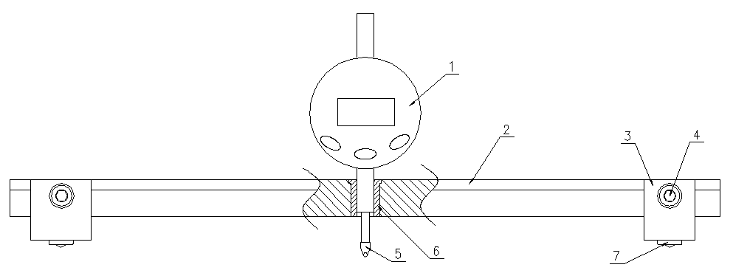

1、显示表 2、主撑板 3、支撑块 4、固定螺栓 5、测量头 6、固定件 7、支撑脚
二、验收及售后
1. 质保期1年：设备验收合格后在质保期内免费维修保养(包含所有配件更换等)，终身维护。
2. 设备经计量机构检测，结果应满足技术要求。设备计量机构由采购人指定，设备计量费用由供货方承担；设备第一次计量不合格的，供货方应在两个月内完成调试或换货并重新计量，如设备两次计量不合格，我院有权终止合同并作退货处理。

合同包3 落锤冲击试验机锤头技术要求
一、需满足检测标准情况：
GB/T 14152-2001《热塑性塑料管材耐外冲击性能试验方法 时针旋转法》等
二、主要设备要求
- 技术参数：
- 锤头符合GB/T 14152-2001标准要求；
- 落锤质量的允许公差为±0.5%；
- 五种锤头。d25型锤头分别配置0.25kg、0.5kg、1.0kg三种，d90型锤头分别配置0.5kg、1.0kg两种。
- 锤头配有导向块，能与现有的设备配套使用（咨询电话肖工：0591-83770238）。

合同包4 二分一英寸自由场传声器技术要求
1.灵敏度:50mV/Pa±10mV/Pa
2.频率范围:6.3Hz-20kHz
3.动态范围:14.6dB-146dB
4.温度范围:-30-150℃
5.极化电压:200V
6.测试麦克风尺寸：二分一英寸；传声器类型：自由场传声器。
★7.能配合B&K 3560分析仪和B&K 2669前置放大器测试声压级大小，设备底噪低于18dBA。

合同包5 无纸记录仪技术要求
1）5.7英寸彩色触摸屏；
2）内存（闪存）不少于500MB，可兼容32GB通用SD储存卡，
3）配置上位机软件，可实现对记录仪进行远程控制以及远程采集数据，后续可升级软
件实现同时单独控制多台记录仪设备的记录进程；
4）配置30个测量通道，可拓展至100通道，兼容T型/K型热电偶和热电阻，与热
电偶连接处为压接端子，采样周期全通道可达100ms；
5）输入电路和内部电路之间耐电压：不少于3000VAC、1分钟；
模拟输入通道之间耐电压：不少于1000VAC、1分钟；
6）额定电源电压：100~240VDC，可直接连接标准市电使用，绝缘电阻：在以太网端口、各绝缘端子与地之间：≥20MΩ（500VDC时），具备提手方便挪动设备；
7）典型值精度：T型热电偶：(0.0~400)℃：±0.2℃；(-200~0.0)℃：±(读数的0.10%+0.2℃)
K型热电偶：(0.0~500)℃：±0.2℃；(-200~0.0)℃：±(读数的0.15%+0.2℃)
8）具备使用两个不同扫描间隔，单台设备同时实现双周期测量；
9）可拓展安全增强功能，符合21 CFR Part 11标准，访问时需要进行用户登录，包括用
户名、ID、密码、增加电子签名、审计追踪、防篡改功能等安全功能；
10）可拓展自定义画面功能，可拓展针对航空航天的热处理功能支持热处理应用AMS2750/NADCAP
11）可拓展多重批处理功能，即通过独立的开始和结束控制来分割文件

